第一屆馬祖公益馬拉松

- 活動主旨：以公益為出發，廣邀各界樂活運動人士一同蒞臨馬祖參與。

- 主辦單位：連江縣政府

- 承辦單位：奧堤公關顧問有限公司

- 協辦單位：馬祖防衛指揮部、連江縣觀光局、新北市路跑協會、社團法人台灣阿甘精神發展協會、連江縣體育會慢跑委員會、連江縣教育局、馬祖國家風景管理處、連江縣立醫院、連江縣消防局

- 活動時間：
  - 競賽時間：2013年3月23日上午9:30 至 11:00 (全程90分鐘結束)
  - 報到時間：2013年3月23日上午9:00，至活動現場福澳運動場報到

- 活動路線：（全程10公里）
福澳運動場1圈-福清步道-珠山電廠-珠螺村游泳池-中正國中小前廣場（折返點）-珠螺村游泳池-珠山電廠-福清步道-福澳運動場1圈

- 比賽分組：
  - 社會組：凡身心健康對活動有興趣者，皆可報名參加
  - 軍營組：以連隊為競賽單位，配合出操演練時刻表
  - 身障組：僅限領有身心障礙手冊者報名，報到時需驗證身份資格
  - 體驗組：不限身份，規劃3公里處(珠山電廠)為中繼點，以體驗為主

- 報名方式：
  - 報名日期：即日起至3月15日止，不開放活動現場報名
  - 報名費用：免費報名
  - 報名方式：電話：(02)2500-0355 /傳真：(02)2500-0385；
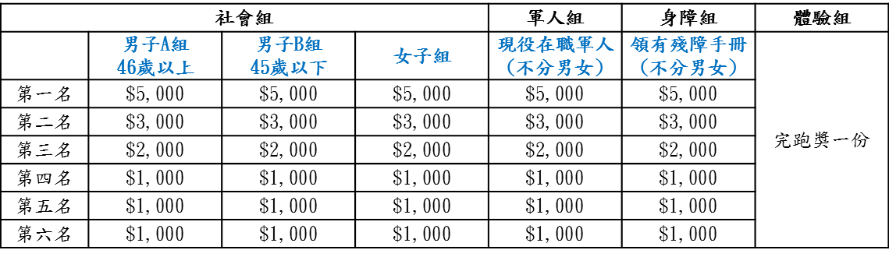
電郵：matsufunplay@gmail.com
- 獎勵辦法：

*依中華民國稅法規定，凡得獎價值超過新台幣1,000元(含)須併入個人該年度綜合所得，所得獎項價值超過新台幣20,000元(含)以上，本國得獎人須依法預繳10%稅款始得領獎，外國得獎人得繳交20%稅金，不願配合者視為放棄得獎資格，故凡得獎者，均需提供身分證影本作為憑證。
第一屆馬祖公益馬拉松報名表
姓名 |  | 性別 | □男  □女 |  | 出生日期  (西元) | / /  (年/月/日)
身分證字號 |  | 連絡電話
通訊地址
緊急聯絡人 |  | 緊急連絡人電話
報名組別 | □社會組(男45歲以上) □社會組(男45歲以下) □社會組(女)  □身障組 □體驗組 □軍營組(所屬連隊____________)
註：軍營組請加填所屬連隊

注意事項：
1. 參加競賽之運動員應遵守大會競賽規定，如有違反公平規則，大會有權取消其參賽資格。
2.路跑賽競賽全程60分鐘結束，所有參賽者必須於時間內到達終點，否則均以棄權論。
3. 參加人員務必依照規劃活動路線靠右行進以避免發生危險，身體狀況不佳者請勿參與路跑，以避免發生意外。
4. 活動中請共同維護環境整體清潔，勿隨意丟棄垃圾。
5. 如因天候影響，經主辦單位考量不宜舉辦時，本活動則取消。
6. 本實施計畫如有未盡事宜得隨時修正公布之。

參賽聲明：
本人於詳加閱讀競賽章程以及注意事項後，了解比賽規章及其相關規範。同時了解比賽所需承受之風險，志願參加比賽，競賽中若發生任何意外事件，本人及家屬願意承擔比賽期間所發生之個人意外風險責任，亦同意放棄對於非主辦方所造成的傷害、死亡或其他任何形式的損失提出任何形式的賠償索求，一切責任與主辦單位無關；如曾經有不明原因的胸部不適（胸痛、胸悶），不明原因的呼吸困難，家族心臟病、糖尿病史等皆屬心肌梗塞高危險群，建議選手慎重考慮自身安全，勿勉強參賽或請醫師評估參賽風險及先接受心電圖檢測並自行加保個人人身意外保險。

___________________________(簽章)

報名日期：即日起至3月15日止，不開放活動現場報名
報名費用：免費報名
報名方式：電話：(02)2500-0355
傳真：(02)2500-0385
電郵：matsufunplay@gmail.com

